**需求分析模型**

1. 场景模型
2. 系统用例图

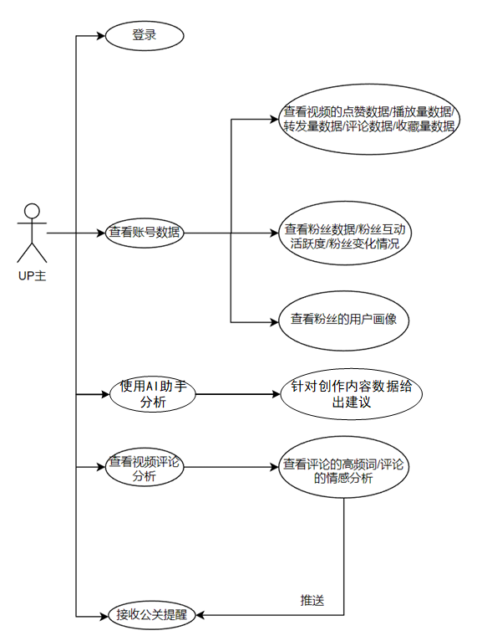

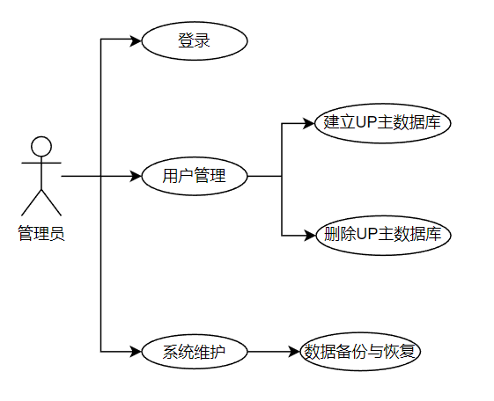

1. 用例模板

(1)用例一：

用例名：登录。

用例描述： up主通过提供有效的身份信息进行登录。

参与者：up主。

前置条件：已经获得up主账号，并且具备登录系统的权限。

后置条件：获取信息更新进数据库。

基本流程：up主点击登录，选择up主登录，输入账号信息和密码，系统验证提供的用户名和密码是否匹配。如果验证成功，系统进入主界面，可以开始使用各项功能；如果验证失败，系统显示相应的错误消息，需重新输入用户名和密码。

(2)用例二：

用例名：查看视频的点赞数据/播放量数据/转发量数据/评论数据/收藏量数据。

用例描述： up主通过系统查看自己某段时间内视频数据变化情况。

参与者：up主。

前置条件：up主登录系统，系统爬取up主的视频数据并更新数据库。

后置条件：无。

基本流程：系统定时爬取up主视频数据并更新数据库，并可以按照指定时间范围进行筛选，比如选择查看过去七天的数据或者自定义时间段的数据，系统呈现选定时间范围内的视频数据变化情况，以图表或表格等形式清晰展示。

(3)用例三：

用例名：查看粉丝的用户画像。

用例描述： up主通过系统查看自己的粉丝用户画像。

参与者：up主。

前置条件：up主登录系统，系统爬取up主粉丝数据并更新数据库，用户画像模型已定时更新，基于最新的粉丝数据生成用户画像。

后置条件：无。

基本流程：up主登录系统，系统定时爬取up主粉丝数据并更新数据库，用户画像模型根据最新的粉丝数据生成粉丝的用户画像，up主通过系统界面选择查看粉丝用户画像，包括但不限于年龄分布、地域分布、兴趣爱好等。up主可以根据画像结果调整内容创作、互动策略等，以更好地满足粉丝的兴趣和需求。

(4)用例四：

用例名：查看评论的高频词/评论的情感分析

用例描述： up主通过系统查看评论的高频词/评论的情感分析。

参与者：up主。

前置条件：up主登录系统，系统已定时爬取Up主视频的评论并更新数据库，针对最新的评论数据，系统已进行高频词提取和情感分析。

后置条件：无。

基本流程：up主登录系统，系统定时爬取up主的视频评论并更新数据库，针对最新的评论数据，系统执行高频词提取和情感分析，up主通过系统界面选择查看评论的高频词或情感分析。对于高频词，系统展示评论中出现频率最高的词汇，以词云、图表或表格等形式呈现。对于情感分析，系统呈现评论整体的情感倾向，包括积极、中性、消极等，并以可视化方式展示评论情感分布。

(5)用例五：

用例名：负面评论公关提醒

用例描述：当up主的视频负面评论过多时，提醒创作者进行公关处理。

参与者：up主。

前置条件：up主登录系统，系统已定时爬取Up主视频的评论并更新数据库，针对最新的评论数据，系统已进行高频词提取和情感分析。

后置条件：向up主推送提醒消息。

基本流程：up主登录系统，系统定时爬取up主的视频评论并更新数据库，针对最新的评论数据，系统执行高频词提取和情感分析，系统检测是否存在负面评论，通过情感分析识别出情感倾向为消极的评论。如果负面评论数量超过预设的阈值，系统向up主推送提醒消息，提醒up主视频可能存在负面情感。

(6)用例六：

用例名：AI数据分析

用例描述：up主可以选择将自己目前创作内容数据上传给AI助手，获得AI助手对当前数据的分析和对创作内容改进的建议。

参与者：up主

前置条件：up主登录系统，系统已定时爬取Up主视频的评论并更新数据库，完成对创作内容数据分析。

后置条件：能够调用AI大模型接口，获得AI模型数据。

基本流程：up主登录系统，系统定时爬取up主的视频评论并更新数据库，up主通过系统页面选择AI助手建议，系统将up主创作内容数据上传给AI助手，AI分析数据后返回。

(7)用例七：

用例名：管理员登录

用例描述：管理员登录系统。

参与者：管理员。

前置条件：已经获得系统管理员账号，并且具备登录系统的权限。

后置条件：无。

基本流程：管理员点击登录，选择管理员登录，输入账号信息和密码，系统验证提供的用户名和密码是否匹配。如果验证成功，系统进入主界面，可以开始使用管理员的各项功能；如果验证失败，系统显示相应的错误消息，需重新输入用户名和密码。

(8)用例八：

用例名：管理员对系统数据备份与恢复。

用例描述：管理员对自媒体分析工具进行数据备份与恢复。

参与者：管理员。

前置条件：已经登录系统并具备管理员权限。

后置条件：管理员成功完成数据备份与恢复，系统数据得到有效保护或成功还原。

基本流程：管理员登录系统，进入管理员控制台，管理员选择数据备份功能，选择备份的数据范围、存储位置等备份参数，系统执行数据备份，并生成备份文件。

(9)用例九：

用例名：管理员对up主建立数据库。

用例描述：管理员在自媒体分析工具中对up主建立数据库。

参与者：管理员。

前置条件：已经登录系统并具备管理员权限，并且获得up主授权。

后置条件：管理员成功完成对up主建立数据库，up主数据被成功爬取并集成到数据库中。

基本流程：管理员登录系统，进入管理员控制台，管理员选择建立数据库功能，输入up主的基本信息和权限等，通过B站api爬取up主的数据，将数据存储在数据库中。

(10)用例十：

用例名：管理员删除up主数据库。

用例描述：管理员在自媒体分析工具中对up主数据库进行删除。

参与者：管理员。

前置条件：已经登录系统并具备管理员权限。

后置条件：管理员成功完成删除up主数据库，目标up主数据被从系统中移除。

基本流程：管理员登录系统，进入管理员控制台，管理员选择删除数据库功能，输入up主的基本信息等，将目标up主数据从系统数据库中移除。

1. 静态模型
2. 边界类图

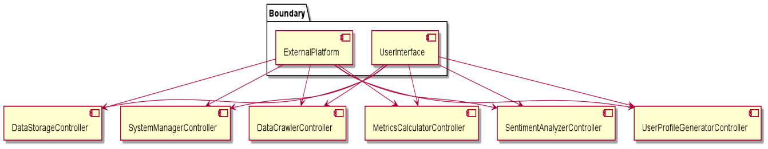

其中，UserInterface（用户界面）:表示系统与用户之间的交互界面，用户通过它使用自媒体平台分析工具。

ExternalPlatform（外部平台）:表示可能是其他系统或平台，通过它实现与自媒体平台分析工具的集成与交互。

DataCrawlerController（数据爬取控制器）:负责使用爬虫技术从网站获取视频发布者的相关信息。

MetricsCalculatorController（指标计算控制器）:负责计算并生成图表，如点赞、收藏、评论、推荐、粉丝随时间的变化图，展示账号数据的分析结果。

SentimentAnalyzerController（情感分析控制器）:利用情感分析工具或库对视频评论进行分析，判断评论的情感倾向，包括积极、消极或中性。

UserProfileGeneratorController（用户画像生成控制器）:负责提取用户关键特征，例如年龄、性别、地区、活跃度等，生成用户画像。

DataStorageController（数据存储控制器）:管理系统内数据的存储和检索，存储从网站爬取的信息以及计算生成的指标、情感分析结果和用户画像等数据。

SystemManagerController（系统管理控制器）:充当整个系统的中央控制器，负责协调各个控制器之间的交互和整体系统的管理。

关联线连接UserInterface和ExternalPlatform与各个控制器，表示用户界面和外部平台通过这些控制器与系统交互，实现对数据爬取、指标计算、情感分析和用户画像等功能调用。

1. 实体类图

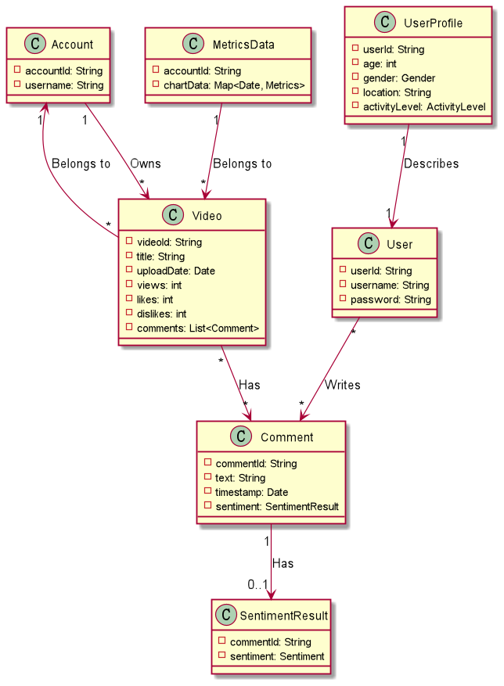

在实体类图中，Account（账号）:表示自媒体平台上的用户账号，包含唯一的账号ID（accountId）和用户名（username）。

Video（视频）:代表发布在自媒体平台上的视频，包含唯一的视频ID（videoId）、标题（title）、上传日期（uploadDate）、观看次数（views）、点赞数（likes）、踩数（dislikes）和评论列表（comments）。

Comment（评论）:表示视频的评论，包含唯一的评论ID（commentId）、评论文本（text）、时间戳（timestamp）和情感分析结果（sentiment）。

User（用户）:代表系统用户，包含唯一的用户ID（userId）、用户名（username）和密码（password）。

MetricsData（指标数据）:包含特定账号的时间序列图数据，以Map形式存储日期和指标（Metrics）的关联。

SentimentResult（情感分析结果）:包含评论的情感分析结果，包括唯一的评论ID（commentId）和情感（sentiment）。

UserProfile（用户画像）:包含用户的关键特征，如年龄（age）、性别（gender）、地区（location）和活跃度（activityLevel）等，用于描述用户的整体特征。

Account和Video之间的关系表示一个账号拥有多个视频（Owns），而一个视频属于一个账号（Belongs to）。Video和Comment之间的关系表示一个视频可以有多个评论（Has），而一个评论属于一个视频。Comment和SentimentResult之间的关系表示一个评论可以有零个或一个情感分析结果（Has）。User和Comment之间的关系表示一个用户可以写多个评论（Writes）。MetricsData和Video之间的关系表示一个MetricsData对象属于一个视频（Belongs to）。UserProfile和User之间的关系表示一个用户有一个用户画像，用于描述用户的特征（Describes）。

本实体类图清晰地定义了系统中各个核心概念的属性和关系，为设计和实现自媒体平台分析工具提供了良好的基础。

1. 控制类图

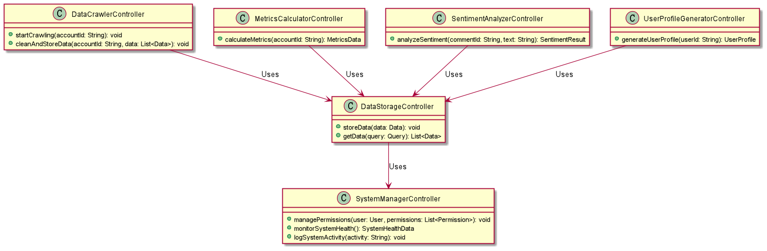

控制类图清晰地表示了自媒体平台分析工具中不同控制器之间的职责和关系，有助于系统的模块化设计和实现。其中DataCrawlerController（数据爬取控制器）:负责通过爬虫技术爬取网站视频发布者的相关信息。

startCrawling(accountId: String): void: 启动爬取过程，传入账号ID。

cleanAndStoreData(accountId: String, data: List<Data>): void: 清理并存储爬取得到的数据，传入账号ID和数据列表。

MetricsCalculatorController（指标计算控制器）:负责计算指标，生成数据分析图。

calculateMetrics(accountId: String): MetricsData: 根据账号ID计算指标，返回MetricsData对象。

SentimentAnalyzerController（情感分析控制器）:负责使用情感分析工具或库对每条评论进行情感分析。

analyzeSentiment(commentId: String, text: String): SentimentResult: 对评论进行情感分析，返回SentimentResult对象，传入评论ID和文本。

UserProfileGeneratorController（用户画像生成控制器）:负责提取用户关键特征，生成用户画像。

generateUserProfile(userId: String): UserProfile: 生成用户画像，返回UserProfile对象，传入用户ID。

DataStorageController（数据存储控制器）:负责存储和检索系统内的各种数据。

storeData(data: Data): void: 存储数据，传入Data对象。

getData(query: Query): List<Data>: 根据查询条件获取数据列表，传入Query对象。

SystemManagerController（系统管理控制器）:充当整个系统的中央控制器，负责系统级别的管理任务。

managePermissions(user: User, permissions: List<Permission>): void: 管理用户权限，传入用户和权限列表。

monitorSystemHealth(): SystemHealthData: 监控系统健康状况，返回SystemHealthData对象。

logSystemActivity(activity: String): void: 记录系统活动，传入活动描述。

图中，DataCrawlerController、MetricsCalculatorController、SentimentAnalyzerController、UserProfileGeneratorController使用DataStorageController来存储和检索数据。DataStorageController使用SystemManagerController来记录系统活动。

1. 动态模型

系统流程图如下：



用户通过输入用户名和密码到系统进行验证，验证通过后进入系统页面，系统提供给用户友好的配置界面，包括输入自媒体平台URL、选择爬取规则等，用户可以选择添加新的数据源或编辑现有的数据源配置，并且系统提供数据源测试功能，确保配置正确。同时系统提供爬虫任务管理界面，用户可以查看数据爬取的进度和状态，并且允许用户中止、暂停或调整任务优先级。用户可以选择指标计算模块选择特定时间范围和指标进行分析，系统提供交互式图表，用户可以通过图表进行数据点的详细查看。用户可以选择情感分析功能对情感分析结果进行筛选，查看积极、消极或中性评论，并且提供词云等可视化工具，帮助用户更好地理解评论情感。用户可以通过用户画像模块根据不同特征维度筛选用户群体，提供用户画像的历史演变图，反映用户画像随时间的变化。同时用户可以通过交互式界面进行自定义分析，选择不同数据集和分析方法。提供深度学习模型的预测结果，帮助用户了解未来的趋势。

系统可以提供多样化的图表和图形展示，用户可以根据需要定制报表，导出分析结果为PDF、Excel等格式，以便与团队分享或进一步处理。